ČERVENEC 2022
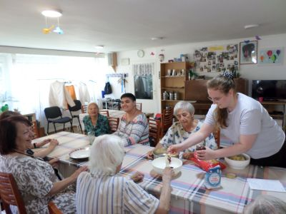
Nastaly prázdniny, a tudíž čas dovolených, a tudíž ještě větší nároky na personál, který se zrovna nerekreoval. A to jsme stále nenašli stálou náhradu za odešlé kolegyně. Ve stacionáři nám hodně pomáhala brigádnice z loňska – Kristýna.
Ale usmálo se na nás štěstí. Přihlásila se nám paní, která o tuto práci měla zájem a ohlasy od klientů z terénu byla vesměs velmi dobré. Bude nám pomáhat celé léto a když se osvědčí, možná s ní domluvíme i dlouhodobou spolupráci.
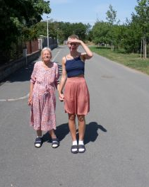
Na dva týdny tu byla prima praktikantka Vali. Během chvíle se zaučila a s klienty navázala hezký vztah, takže po většinu své studijní praxe byla platnou pomocnicí. Ke konci praxe si dokonce pro klienty připravila samostatný program, který se povedl. Jen neradi jsme se s ní po dvou týdnech loučili.
Jedna obyvatelka penzionu byla stále v LDN a při našich návštěvách bylo patrné, že se její stav rychle horší a že se domů vrátit moci nebude. Prostředí léčebny bylo velmi deprimující a při poslední návštěvě jsme si říkali, že na tomto světě jí už jí nic hezkého nečeká a že na onom by jí bylo lépe. A to se po pár dnech skutečně stalo a 23.7. ji Hospodin povolal k sobě.
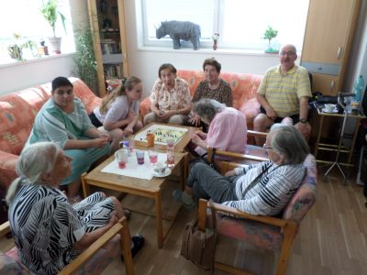
Do stacionáře začala docházet noví klienti. Jedna klientky z Prahy 6 v pondělí a dva klienti ze Suchdola v pátek.
V červenci přišla do stacionáře 2x Katka Hodková s tatínkem a kytarou, aby si s námi zazpívali.
2x přišla Katka Jeřábková s maminkou, aby si s námi zacvičily.
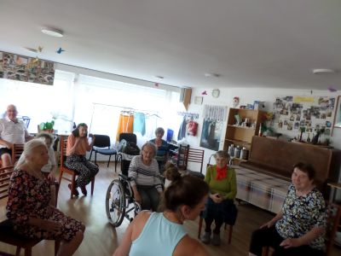
A 2x dorazila Renata s Meginkou, abychom si mohli ji (Meginku) pohladili.
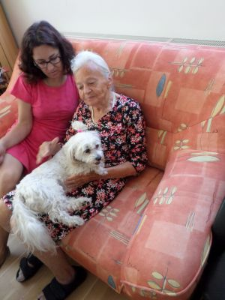
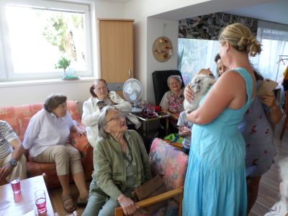
A v červenci se odehrála ještě jiná psí událost. Lucie si koupila štěně. A samozřejmě nám ho hned přišla ukázat. To bylo radosti!! Každý si chtěl její nové miminko pochovat a pohladit. Je pravděpodobné, že se stane v Horizontu častým hostem.
Kulturně společenské akce se nám podařilo na červenec domluvit jen dvě. Ale obě stály za to a dělali je pro nás naše stálice – Nikita Stěpaněko a Luboš Kálal. Stačí zalistovat v kronice a je jasné, že jsou tu vítanými hosty. Každý tu byl už mockrát a vždy se to povedlo.
